Такой город на свете один

Под таким девизом проходит праздничная неделя в МКУК «Центральная библиотека городского поселения г. Поворино».
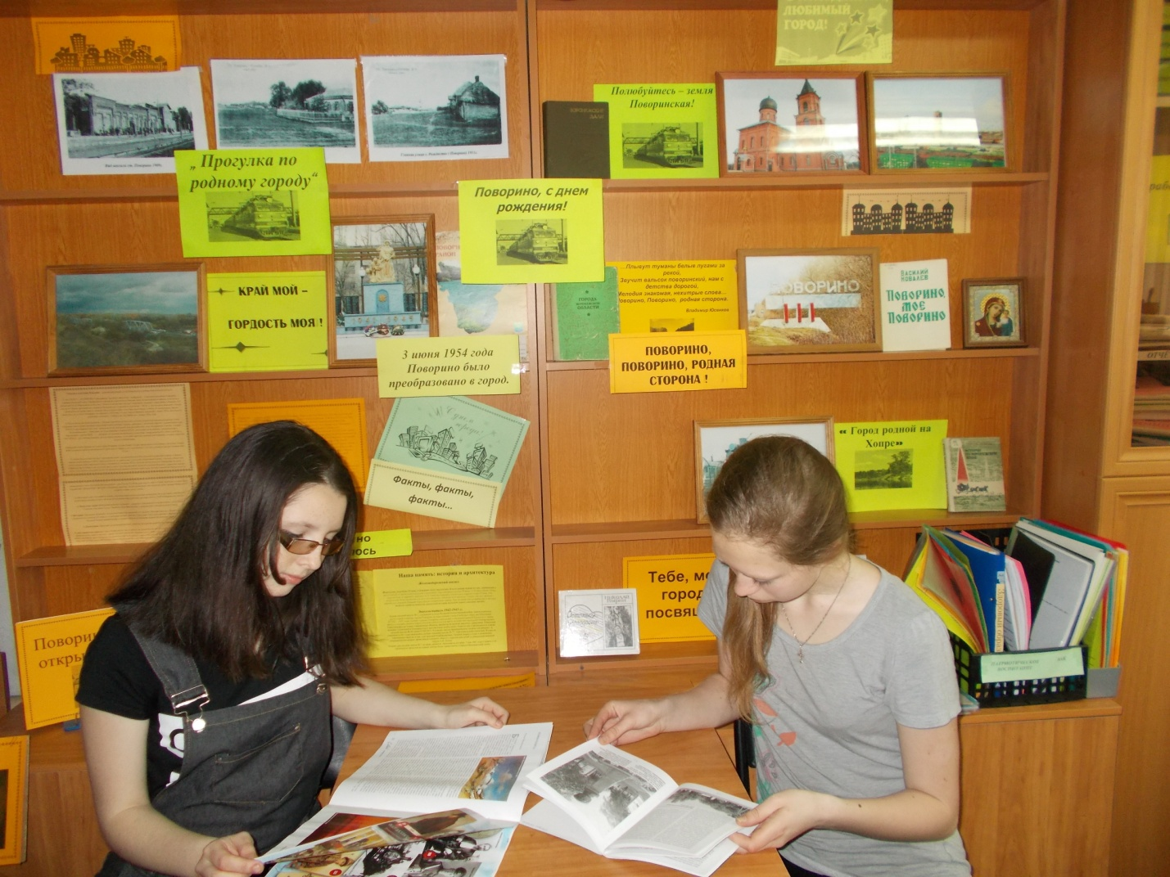
Для читателей и гостей Центральной библиотеки оформлена книжная выставка- поздравление « Полюбуйтесь земля Поворинская», посвященная Дню города. История нашего края - часть великой истории России. Посетители нашей выставки с большим интересом знакомятся с такими изданиями как: «Поворино, моё Поворино», «Поворинский навигатор», «Города Воронежской области», «У светлых родников» и др. Выставка вызывает интерес у читателей всех возрастов. Она рассказывает не только о далеком прошлом, но и о событиях недавнего времени.
Книги, представленные на выставке – это краткий экскурс в историю нашего родного края, рассказ о наиболее значимых событиях на нашей земле, о людях, оставивших добрый след в истории города Поворино. История нашего города достойна самого пристального внимания и интереса.
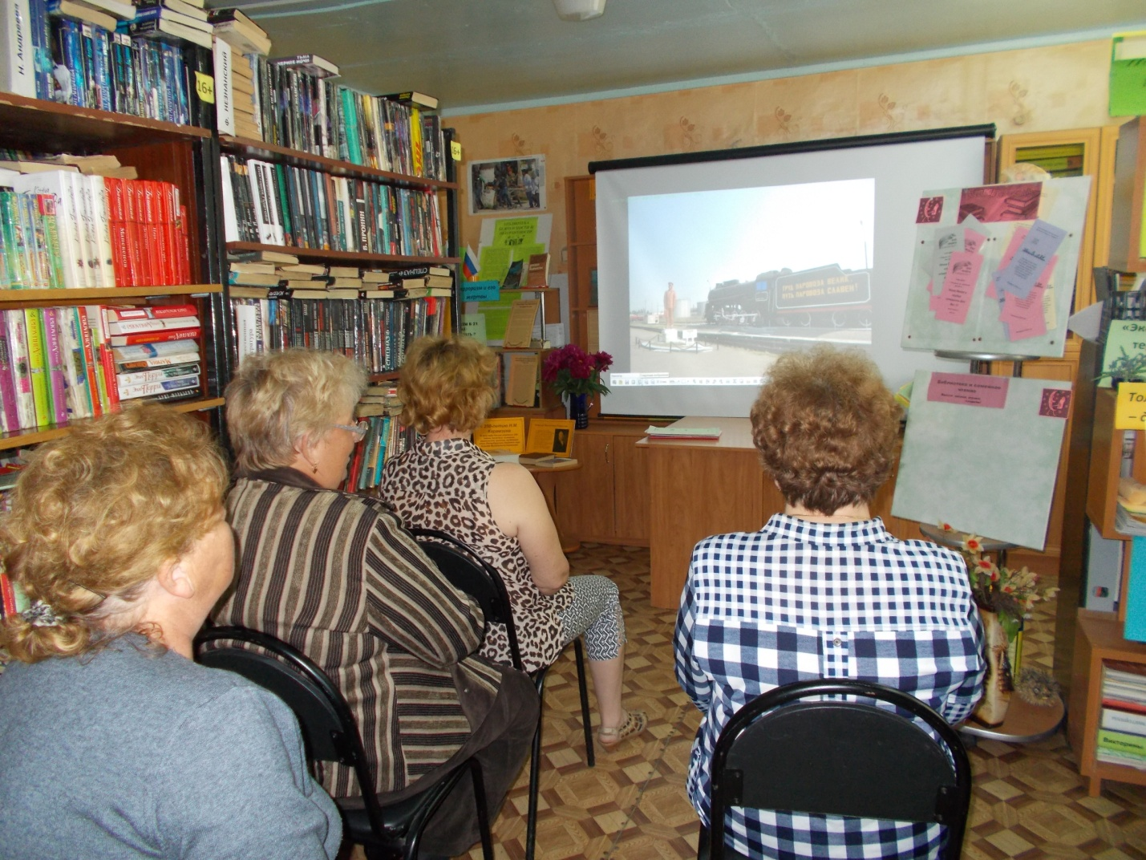
А вот фото-презентация «Прогулки по Поворино», вызвала огромный интерес у читателей гостей и посетителей нашей библиотеки. С огромным удовольствием аудитория посмотрела набор фотографий о родном городе разных лет. Фото сменяли друг друга, на экране появлялись знакомые улицы, дома, люди и родные уголки нашего любимого городка.
«Гордиться славою своих предков не только можно, но и должно: не уважать оной постыдное малодушие».
Александр Пушкин

С праздником уважаемые Поворинцы !
Праздник продолжается ! Всех ждём в библиотеке !

